监控前台开发（建议）规范

前台技术架构
FEELView Plus 1.0采用了B/S结构，是典型的Web应用程序。客户端采用Flex RIA技术开发界面，服务器端采用JavaEE技术进行数据处理，客户端与服务器端之间的通信采用了BlazeDS开源数据服务。
在客户端，Flex RIA程序运行在浏览器插件Flash Player环境中，因此用户必须安装Flash Player插件（目前要求安装11.0以上版本）。客户端程序采用了Parsley IOC容器及模块化开发方法，每个模组主要包括四种组件：Module、PM、Delegate、RemoteObject。Module主要用于创建界面；PM主要用于将界面事件处理转换成消息，再发送给MessageBroker；Delegate从MessageBroker接收到处理消息后再通过RemoteObject组件异步调用服务器端组件。
在服务器端，BlazeDS作为与客户端的通信接口，通过destination定位到相应的JavaEE组件并执行；JavaEE部分主要采用两层结构Service、DAO。
系统技术架构图如下所示。
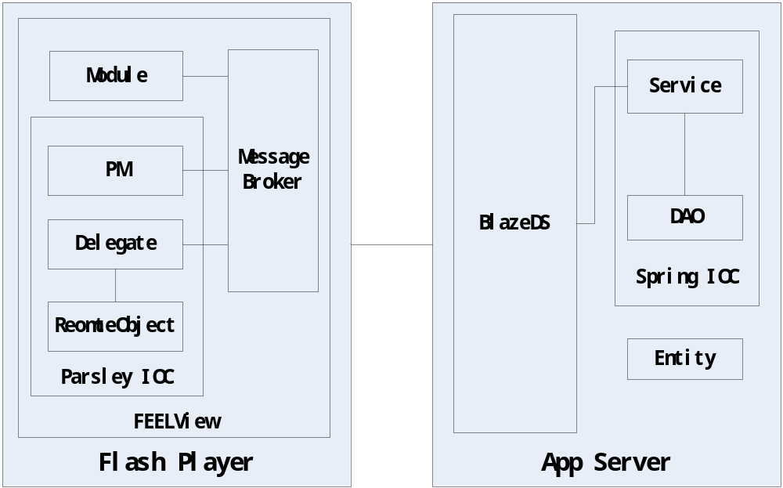

以查询数据为例，当用户选择好查询条件（模组已完成初始化）点击查询按钮时，触发相应事件，调用Module的事件处理器，在事件处理器中再调用PM的转换器，将事件处理转换成消息（查询条件数据由Binding组件完成封装）发送给MessageBroker；MessageBroker将该查询请求消息路由到Delegate相应的执行器，执行器再通过RemoteObject组件调用服务器端相应的服务（通过destination定位服务），服务器服务组件通过DAO组件从数据库中获取数据，再将数据封装后返回给客户端。客户端获得处理结果后调用Delegate相应的结果处理器（Result、Error），将结果数据封装在消息中再发送给MessageBroker，MessageBroker再路由给对应的PM组件（Module也可以接收消息），PM将查询结果数据解封后再放入相应VO，Module中的Binding组件会将界面相关显示组件的数据源更新，同时刷新界面。

搭建开发环境

开发工具
Eclipse 3.5或以上（建议JavaEE版）
JDK 1.6或以上
Flash Builder 4.0或以上（建议插件方式安装）
Flex SDK 4.6.0
Apache Tomcat 6.0或以上
Flash Player Debug 11.0或以上

PlatformLib环境
从SVN目录中检出PlatformLib项目代码，导入Eclipse工作空间，修改项目Flex库编译器配置。（Flex SDK版本4.6.0，清单文件manifest.xml路径）
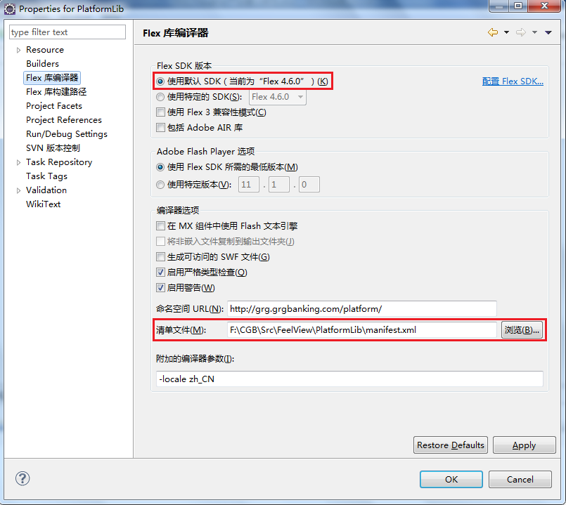

Platform环境
从SVN目录中检出Platform项目代码，导入Eclipse工作空间，修改项目属性配置。
Flex SDK版本4.6.0
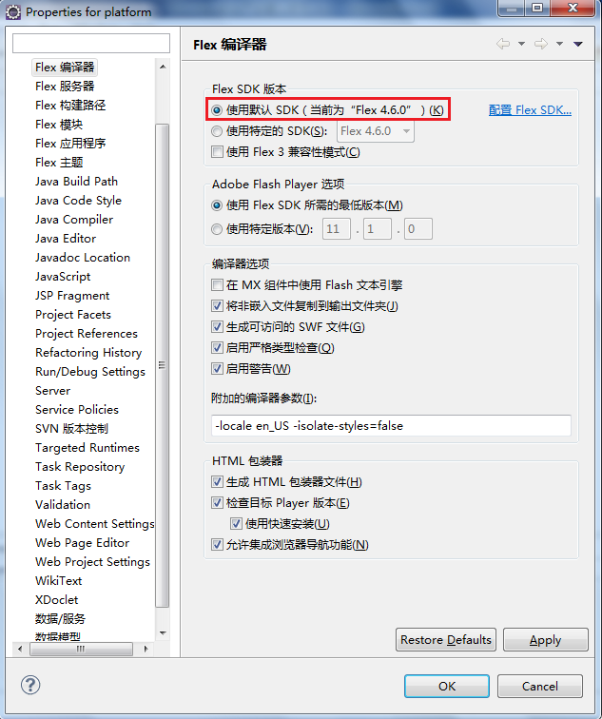

Flex构建路径（构建路径库、主源文件夹、输出文件夹）
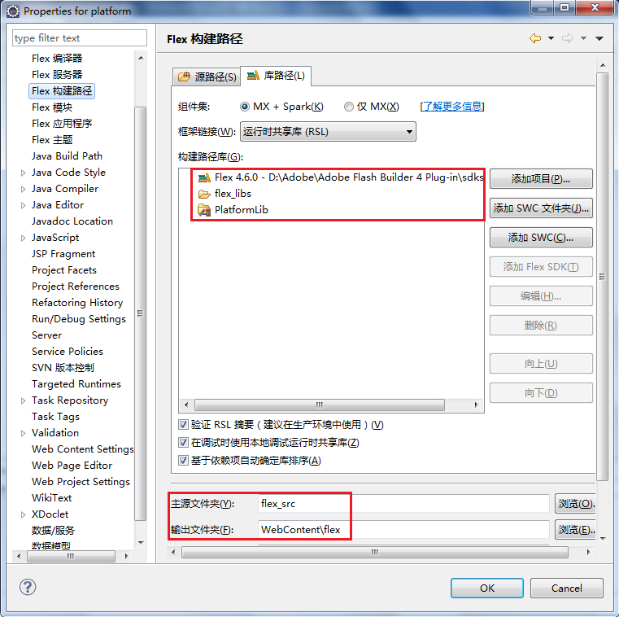

Flex模块（建议开发时删除多余模块，仅编译待开发模块Module）
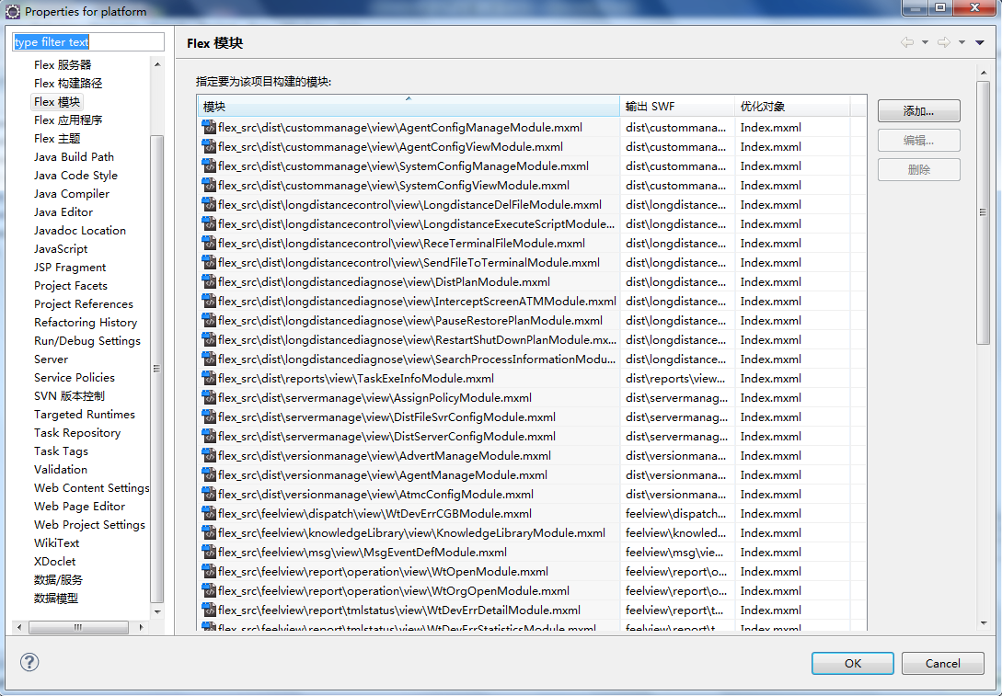

Java Build Path（确保WEB-IN/lib中的全部JAR包都在其中）
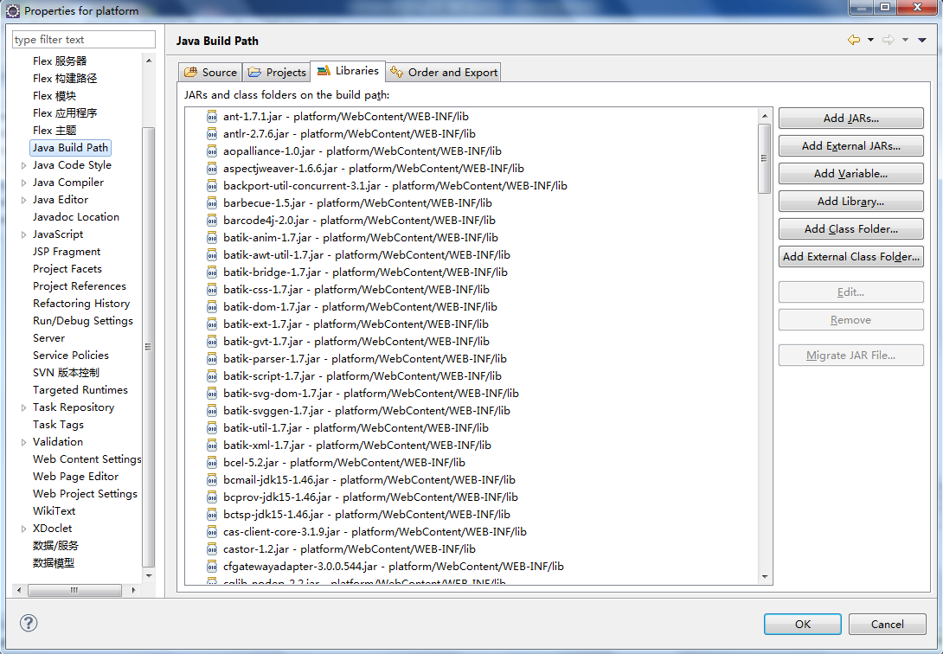

服务器环境
Tomcat JDK 1.6
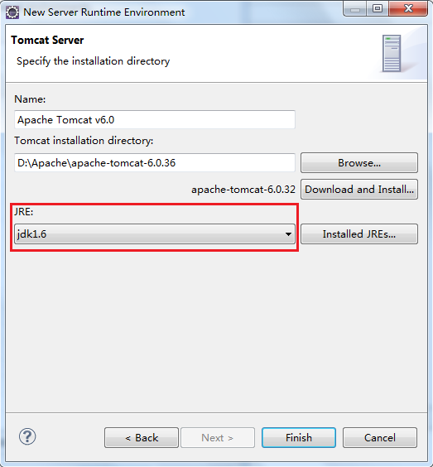

Tomcat配置（Start Timeout）
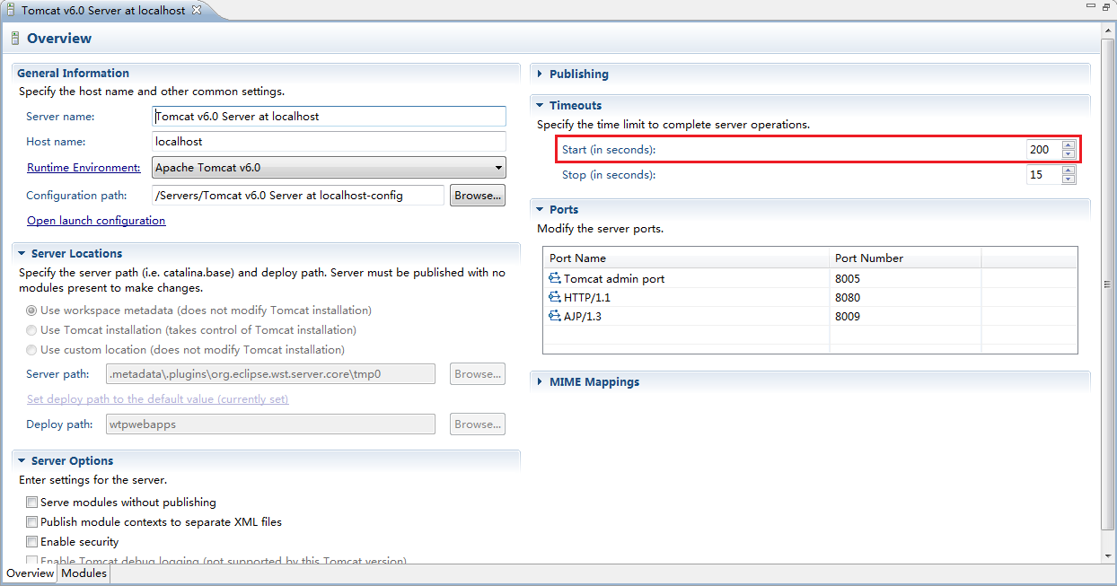

Platform部署（部署目录、访问根路径）
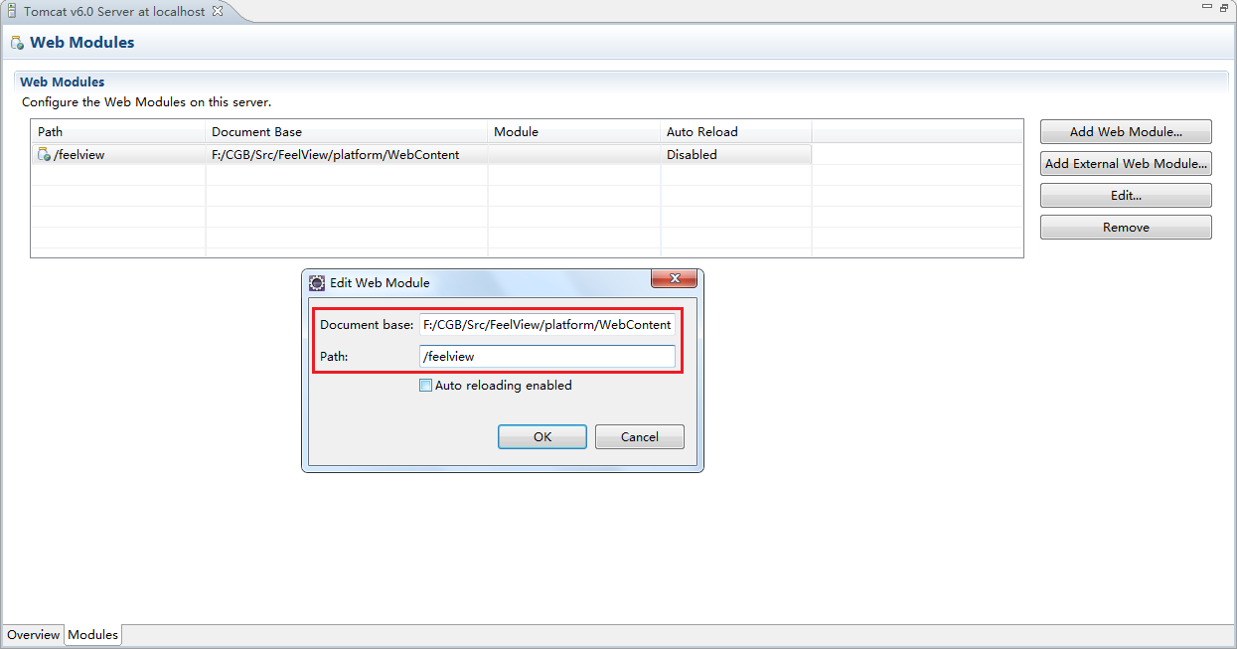

其他配置
服务器JVM堆内存大小
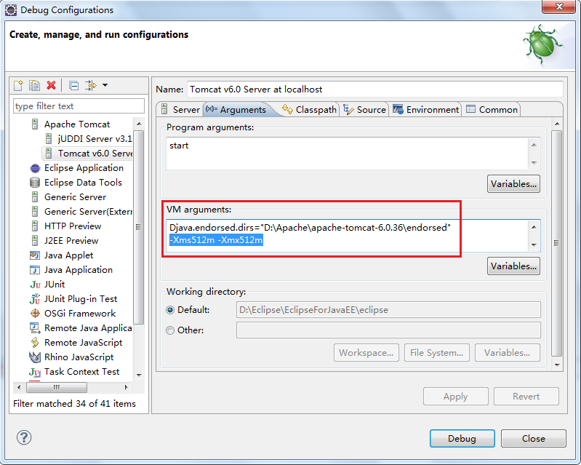

Flex调试启动URL
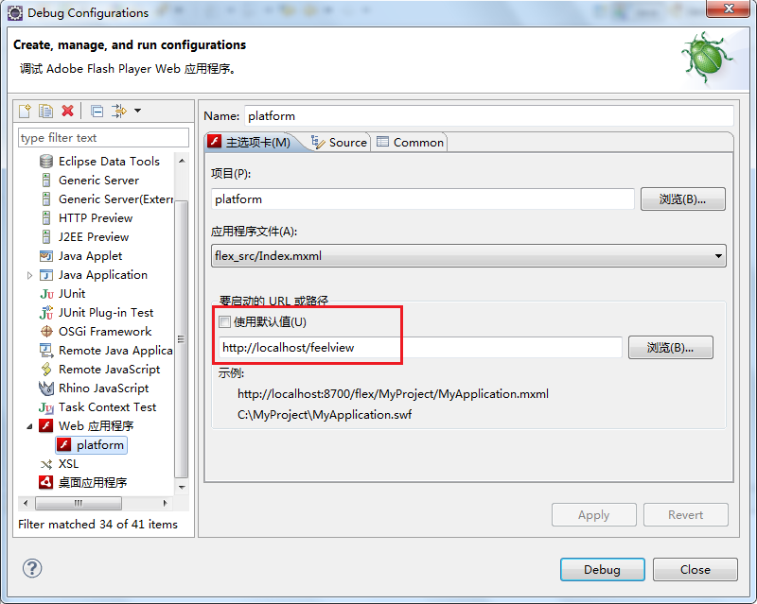

注：修改jdbc.properties数据库连接配置后，即可在本地开发环境下启动并调试监控前台。

客户端开发规范

包结构
FEELView Plus1.0客户端源码按功能分为7个包，分别是：默认包、platform、feelview、dist、feelej、feelcash、resources。默认包中包括：系统登录界面、系统主界面；platform包中主要包括标准平台：基础数据（机构、区域、设备、权限、日志、系统配置、系统消息等）；feelview包主要包括设备监控功能组（状态监控、交易监控、吞卡监控、报停管理、工单管理、吞卡管理、厂商错误码管理、监控配置等）；dist包主要包括远程控制功能组（下发、远程控制、远程诊断、版本管理、服务器配置等）；feelej包主要包括电子流水功能组；feelcash包主要包括现金管理功能组（不确定）；resources包主要包括locale国际化资源文件和界面图片资源文件等。功能包如下图所示。
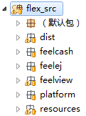
在开发过程中，根据待开发模组功能特点，确定其所属包。如监控相关功能模组应该确定为feelview包，远程相关功能模组应该确定为dist包。

对于某个具体的功能模组应该包括7个子包：view、pm、delegate、config、message、vo、local。view包主要包括界面显示组件（功能主界面、弹出窗口等）；pm包主要包括功能界面相关的控制器组件（消息转发器）；delegate包主要包括功能界面相关的服务器调用代理组件（远程调用代理）；config包主要包括功能界面相关的Parsley IOC配置组件（IOC配置）；message包主要包括与MessageBroker消息路由相关的消息组件（消息数据结构）；vo包主要包括与功能界面相关的基本数据模型（界面数据模型）；local包主要包括与功能界面相关的全局数据（实际是包含全局常量的类）。组件包如下图所示。
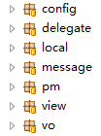
在开发过程中，依次在每个包中创建基本组件类（即使可能未使用）。
view – 功能主界面组件类命名规范： 以Module结尾；
界面弹出框组件类命名规范： 以ModuleForm结尾；
pm – 控制器组件类命名规范：Module组件以ModulePM结尾，Form组件以FormPM结尾；
delegate – 远程代理组件类命名规范：以Delegate结尾；
config – IOC配置组件类命名规范：以ModuleConfig结尾；
message – 消息组件类命名规范：以Msg结尾；
vo – 界面数据组件类命名规范：以Vo结尾；
local – 全局数据组件类命名规范：以Consts结尾。
每个组件类的具体开发规范参见后续说明。

Module开发规范
模块（Module）在Flex开发中是一个完全独立的个体，与主程序（Application）是分离的，在运行时动态加载。以模块的方式来分割一个应用程序在处理体积较大的系统时，是一个十分理想的解决方案，而且独立的模块也为实现多系统整合提供了极为便利的条件，所以系统采用了模块的方式来整合系统。
Module组件类基本开发规范要求三点：在view包中；必须继承自TabModule类；类名以Module结尾。如下图所示。
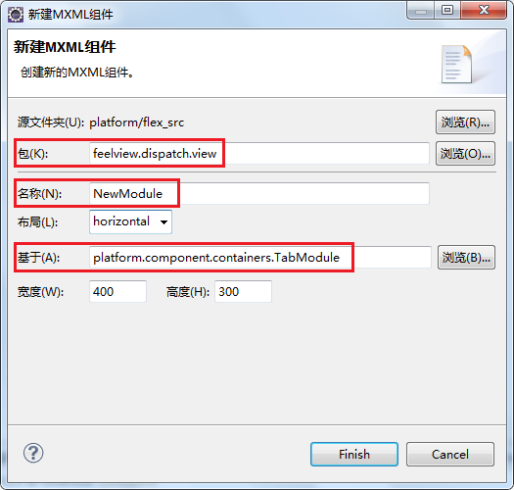

Module组件是基于XML的MXML类，基本结构包括5个部分：Module基本属性、非可视化组件（ParsleyIOC容器）、界面逻辑组件（AS类）、数据绑定组件、可视化界面组件。如下图所示。
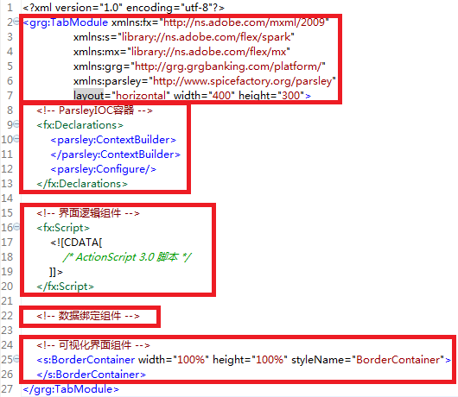

Module基本属性：
引用组件命名空间（如flex组件、自定义组件、parsley组件等）
Module属性（如布局、宽度/高度、国际化资源文件locale等）
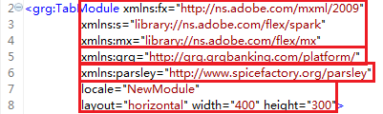

Parsley IOC容器：
Parsley IOC配置
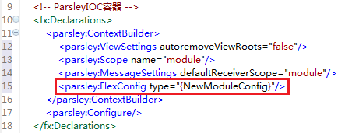

界面逻辑组件（AS类）：
[Inject] – 依赖注入标签（按类型）
[Bindable] – 数据绑定标签（指定可绑定的数据源）
注：具体基类结构请参看TabModule.as源文件
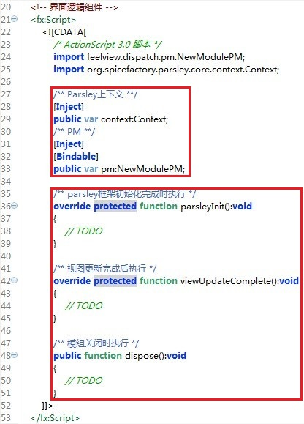

数据绑定组件：
<fx:Binding>

可视化界面组件：（尽可能使用PlatformLib库组件（命名空间为grg））
容器布局组件 – 用于创建界面布局结构
可视化界面组件 – 显示在界面上的视图组件（置于容器中）
注：开发中先用容器布局组件规划界面结构，再分块添加视图组件到容器中。

PM开发规范
页面的相关业务逻辑尽可能移到PM层来编写，PM的定义一般有2种情况：PM与页面对应，每个页面都有一个与其相对应的PM来处理业务逻辑，此种情况下PM的命名规则为“模块名+PM”；一个页面内嵌套有多个组件，每个组件对应一个PM。这种情况，因为页面嵌套有多个组件，每个组件有自己相关的业务逻辑，为提高重用性，将每个组件自己的业务逻辑分别创建一个PM来独立管理，这种情况下，PM的命名规则为“组件名+PM”。
PM组件类基本开发规范要求三点：在pm包中；必须继承自BasePM类；类名以PM结尾。如下图所示。
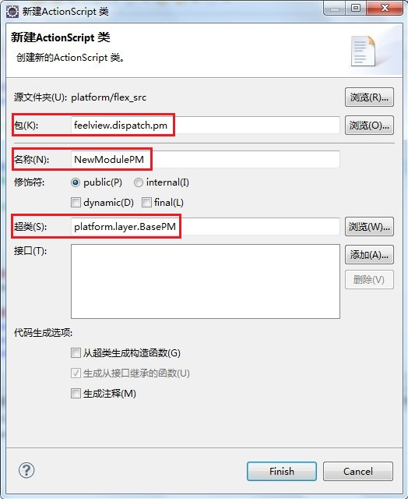

PM组件是基于ActionScript3.0的AS类。PM基本结构如下图所示。
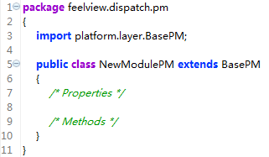

属性 – 包括与view层相关的数据模型（如VO）
[Bindable]表示此属性可以被用于数据绑定
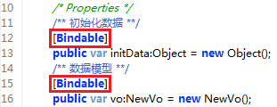
方法 – 一类是初始化方法（可以通过[Init]标识为自动初始化，也可以由view层主动调用，但两种只能使用一种方式，否则可能出现多次初始化问题）；另一类是用于消息处理的方法（发送消息到MessageBroker的方法和消息处理回调方法）。
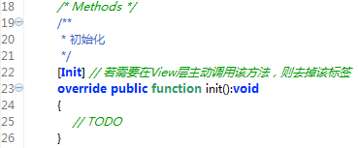

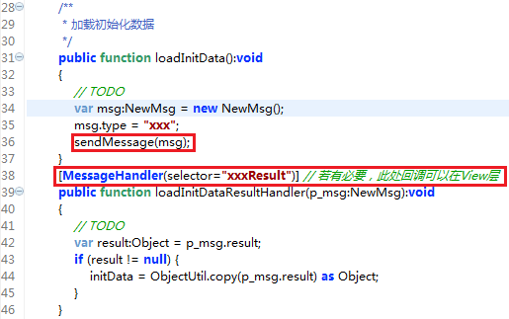

注：
- 对于查询类消息应该主动在查询条件中加入当前登录用户所在机构信息，以便实现权限式查询。
- 务必将PM组件纳入Parsley IOC容器管理，详细开发规范请参看Configuration开发规范。

Delegate开发规范
Delegate层主要作用是与后台的数据通讯，一般一个模块与一个Delegate相对应。Delegate组件基本开发规范有三点：在delegate包中；名称以Delegate结尾；必须继承自DelegateBase。如下图所示。
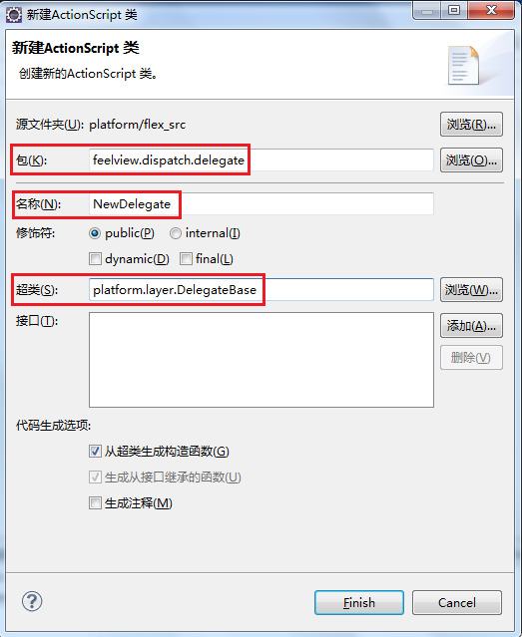

Delegate组件基本结构包括两部分：RemoteObject属性、远程调用方法。
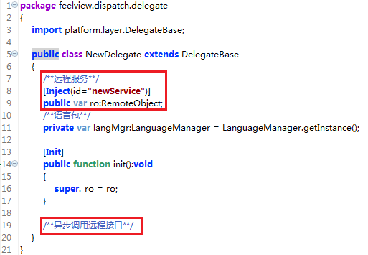
远程服务组件（属性）是通过IOC容器注入，其配置请参看Configuration开发规范。
注：系统启动时Service会被注册为id是首写字母小写的类名Destination，在Flex中就可以通过[Inject(id=”xxx”)]标签注入Service组件，以便异步调用远程接口。
异步调用远程接口需要使用[Command]/[CommandResult]/[CommandError]三种标签：[Command]标记的方法为远程接口异步调用入口方法：
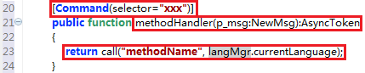
selector=”xxx” – 指定消息类型
调用入口方法名 – 以Handler结尾
形参p_msg/返回类型AsyncToken
实际的调用方法为继承的call()方法 – 远程方法名、实参列表

[CommandResult]标记的方法为远程接口异步调用结果回调方法：
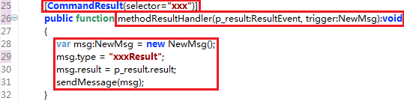
selector=”xxx” – 指定消息类型
结果回调方法名 – 以ResultHandler结尾
形参p_result/trigger/无返回值
远程方法处理结果被封装在p_result.result属性中
结果回调方法一般会将处理结果封装在消息msg.result属性中，再发送给MessageBroker

[CommandError]标记的方法为远程接口异步调用错误回调方法：
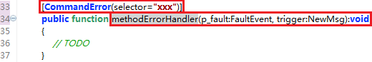
selector=”xxx” – 指定消息类型
错误回调方法名 – 以ErrorHandler结尾
形参p_fault/trigger/无返回值
错误回调方法一般会将错误信息封装在p_fault对象中

注：
- 务必将Delegate组件纳入IOC容器，详情请参看Configuration开发规范。
- Delegate组件依赖于一个RemoteObject组件，该组件也纳入IOC容器，详情请参看Configuration开发规范。

Configuration开发规范
由于平台引入Parsley框架，所以模块需要注入框架，才能由框架进行管理，视图的注入方式比较简单，只要在页面的<fx:Declarations>标签内增加一个<parsley:Configure/>子标签即可将视图注入到Parsley框架进行管理。另外，因为每个页面都会附带有PM、Delegate等非视图的AS类，所以，还需要创建一个CONFIG文件来对各种非视图类进行注入处理。
在Module中配置Parsley：
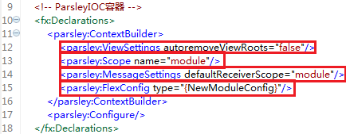
ViewSettings – autoremoveViewRoots属性指定当Module从舞台中移除时是否自动将Module从Parsley中移除；
Scope – name属性指定消息接收范围
MessageSettings – defaultReceiverScope属性指定该Module的消息接收范围
FlexConfig – type属性指定非视图类注入的CONFIG文件类型（该文件就是Parsley配置）

CONFIG文件实际上是一个MXML文件，基本开发规范有三点：位于config包中；以Config结尾；继承与fx:Object。
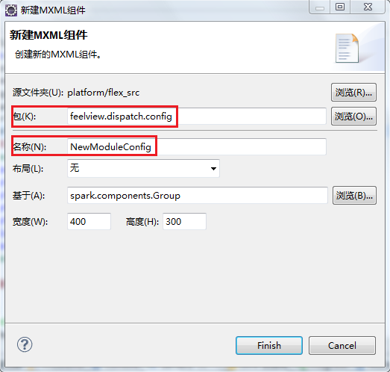

CONFIG文件的基本结构包括两个部分：组件命名空间、配置的组件。
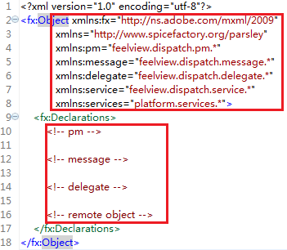

注：
- 将Module相关的PM、Message、Delegate等组件全部纳入该配置文件：PM组件以pm命名空间开头，Message组件以message命名空间开头，Delegate组件以delegate命名空间开头；（一个Module可以有多种PM组件，每种PM组件也可分别对应一种Message组件，但Delegate组件却只能有一种）
- Delegate组件需要依赖于一个RemoteObject组件，该组件已由PlatformLib封装好了（GRGRemoteObject）
RemoteObject组件使用的destination已由系统启动时自动完成转换（启动时将@service标记的Service映射成destination，默认名称则使用Java风格的首字母小写类名）。

Message开发规范
Message在平台中的作用是数据传输的载体。PM->Delegate和Delegate->PM都通过发送和接收Message来传输数据，所以Message在平台中的作用非常重要，不过Message的定义却是平台各层次的定义中最为简单的一个，定义一个Message只需要创建一个类，继承MessageBase即可。如下图所示。
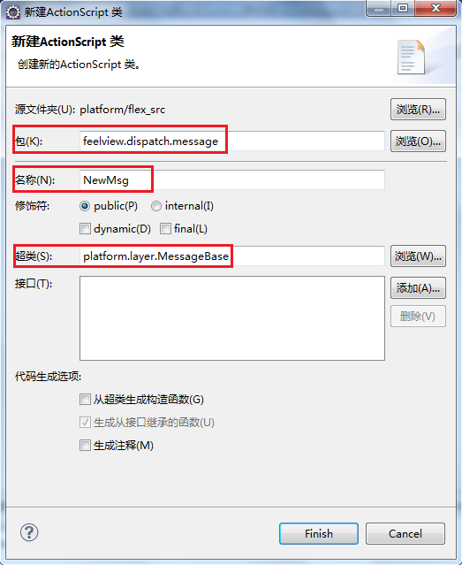

VO开发规范
VO是前台收集的数据暂存区，里面基本只有属性，无方法。PM层与Delegate层交互的内容一般都为VO，VO的主要作用有：绑定到前台的控件，方便地收集前台数据；与后台的entity映射，传送到后台时通过BlazeDS直接转成entity使用。VO的属性基本与后台的entity一致，所以只需将entity的属性逐个在VO里面定义成Public变量即可。
VO基本开发规范如下：在vo包中；类名以Vo结尾；用RemoteClass标记。
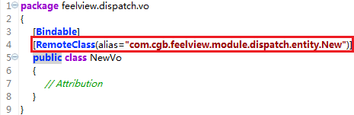
注：alias对应的entity的类路径不能写错，否则VO在提交到后台时会抛无法创建相关类的异常。另外因为VO与后台的entity有映射关系，所以VO的属性只能比entity多而不能少，否则前台会抛出对象无法转换的异常。

Local开发规范
Local是一个AS类，这个类主要用于保存一些静态常量，供全局使用。
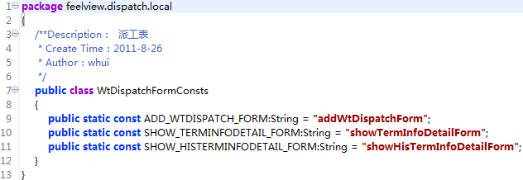

其他开发规范
国际化资源文件在resources/locale目录下，该目录结构与Flex源码包结构一致，可以根据Module路径定位到相应的Locale国际化资源文件。国际化资源文件主要有三种：en_US英文、tr_TR土耳其文、zh_CN中文。三种文件都是XML格式。
为了在Module中引入Locale文件，需要设置Module类的Locale属性（属性值为Locale文件中定义的locale属性值）：
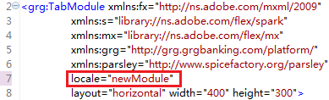

Locale文件是基于XML的，其基本开发规范如下：
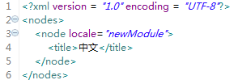
- 文件必须以XML的规范格式编写，语言包的文件名与使用该语言包模块或表单窗口中的根节点定义的locale相同，而异常信息文件的文件名则统一命名为exception.xml。
- 文件起始节点名称为node，node节点中包含有locale元素，locale元素的值与语言包文件名一致。
- node子节点的节点名称与相关联的模块或表单窗口内子控件定义的locale一致（例如：使用该语言包的窗口中有个控件定义了locale=“areaTypeLabel”，则在node中定义一个名为areaTypeLabel的子节点，就可以将该子节点的文本内容在控件中显示）。
- 平台（platform）目录下的语言包只允许增加或修改值（value），不允许增加、删除或修改key。

服务器端开发规范

包结构
FEELView Plus 1.0系统服务器端源码包结构与前台类似，分为5个部部分：main、feelview、feeldist、feelej、feelcash。main包主要是平台子项目；feelview包主要是监控子项目；feeldist包主要是远程子项目；feelej包主要是电子流水子项目；feelcash包主要是现金管理子项目（不确定）。需要注意的是：main平台是基础，其上是feelview监控，再之上是feeldist远程；三者之间的依赖关系是上层依赖下层（feeldist依赖于feelview和main，feelview依赖于main），故不能在main中调用feelview或feeldist中的类，否则在用Ant脚本编译打包时会报ClassNotFoundException。
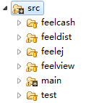
从功能模块看，每个功能模块的服务器端源码包主要分为三个：entity、dao、service。entity包是对应数据库表的实体类；dao包是提供访问数据库数据的数据访问类；service包是提供业务服务的数据逻辑处理类。
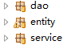
服务器端采用Spring框架作为IOC容器，采用Hibernate框架作为ORM映射中间件，所以在开发服务器端程序就显得十分简单。每个组件（Entity、Dao、Service）都是一个POJO类，只需要加上相应的标签注释，Spring会自动组装组件并完成初始化工作。

Entity开发规范
Entity开发基本规范：
- 继承自BaseEntity；
- @Entity声明为一个Hibernate实体；
- @Table声明实体对应的表名，并设置schema（@Table(name=”TABLE_NAME”, schema=”FEELVIEW”)）；
- @AttributeOverride声明重写主键定义（@AttributeOverride(name=”id”, column=@Column(“C_ID”))）；
- @Column声明映射表字段（@Column(name=”ATTRIBUTE_NAME”)）；
- @Transient声明非持久属性
注：建议使用项目tools/hibernate目录中的工具自动生成Hibernate实体类，这样可以统一实体类的代码风格。

DAO开发规范
DAO开发基本规范：
- 继承自BaseDao，并传递泛型变量参数（参数为实体类名）；
- @Repository声明为Spring DAO组件；
- @Transactional声明事务管理；
- 具体的查询语句可以使用标准SQL或HQL，但需要注意的是使用标准SQL时，注意表模式Schema；

Service开发规范
Service开发基本规范：
- 继承自BaseService；
- @Service声明为Spring Service组件；
- @Transactional声明事务管理
注：
- 平台会自动将Service组件发布为BlazeDS的destination，以供Flex远程调用，其默认id为首字母小写的类名；
- 当多个Service的默认id冲突时，可以修改（@Service(name=”xxx”)）。

附录

Flex常用组件
Flex相关组件可以分为两个部分：标准库组件、GRG自定义组件。具体详情请参看相关文档（标准库组件参看Flex 4.0 API文档，GRG自定义组件参看PlatformLib代码）。

Flex调试方案
为了能调试Flex客户端代码，要求浏览器必须带有Debug版的Flesh Player，同时调试启动前需要配置访问路径。
建议：
- 调试前先确保该模块已经编译（详情请参看“Flex编译方案”一节）；
- 调试Flex客户端代码时，尽量按逻辑设置断点：界面->PM(断点)->Delegate(断点)->Service(断点)->Dao(断点)；这样便于定位错误位置；
- 有时在调试界面代码时（尤其是Locale文件），需要清除浏览器缓存，否则调试过程中无法看到修改后的效果；（这是由于FlashPlayer的缓存造成的）
- 在小范围内调试时，尽量使用单步调试，同时配合使用IDE的变量值查询和表达式查询功能。

Flex编译方案
由于系统采用了模块化的开发方法，所以在开发过程中，需要按需要将待开发模块添加到编译列表中。（Flex编译采用的是mxmlc编译器）
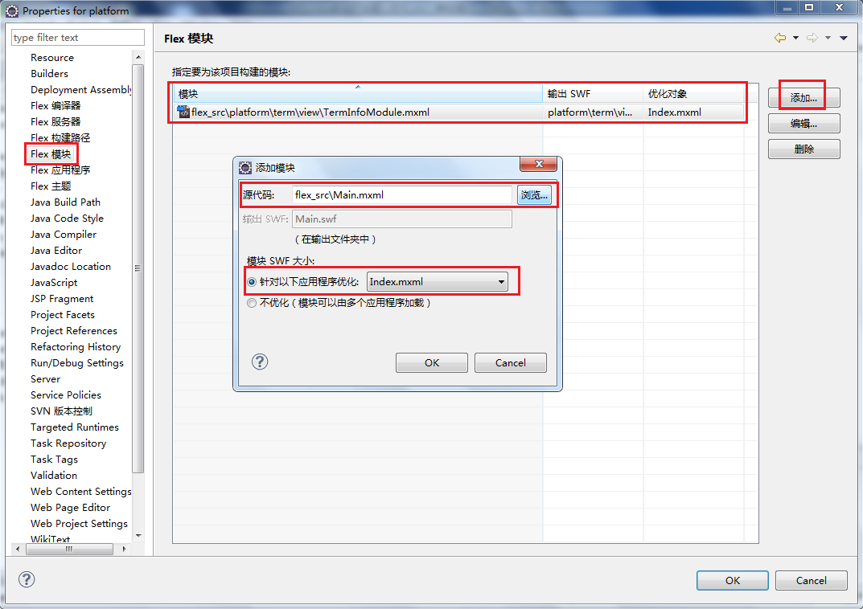

在打包项目时，利用Ant脚本不能完全编译Flex模组（由于mxmlc编译器堆内存不足），所以一般先利用IDE工具编译Flex代码，然后在利用Ant脚本编译服务器Java代码，并完成打包。为了便于一次性将需要编译的Flex模组加入编译列表，可以直接修改相关的配置文件（项目主目录下的.actionScriptProperties文件）。
